高等代数（一）考试试卷
一、单选题（每一小题备选答案中，只有一个答案是正确的，请把你认为正确答案的题号填入答题纸内相应的表格中。错选、多选、不选均不给分，6小题，每小题4分，共24分）
1. 以下乘积中（ ）是4阶行列式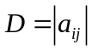展开式中取负号的项.
A、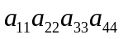. B、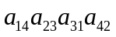. C、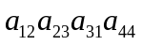. D、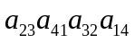.
2．行列式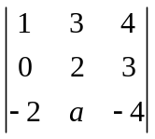中元素的代数余子式是（ ）.
A、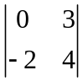. B、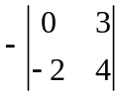. C、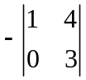. D、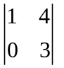.
3．设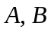都是阶矩阵，若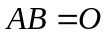，则正确的是（ ）.
A、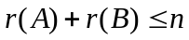. B、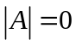.
C、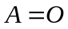或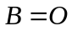. D、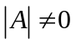.
4．下列向量组中，线性无关的是（ ）.
A、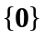. B、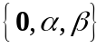.
C、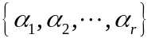，其中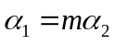.
D、，其中任一向量都不能表示成其余向量的线性组合.
5．设是阶矩阵且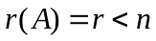，则中（ ）.
A、必有个行向量线性无关.
B、任意个行向量线性无关.
C、任意个行向量构成一个极大线性无关组.
D、任意一个行向量都能被其它个行向量线性表出.
6．阶矩阵具有个不同的特征值是与对角阵相似的（ ）条件.
A、充要. B、充分非必要. C、必要非充分. D、非充分非必要.
二、判断题（正确的打√，错误的打×，5小题，每小题2分，共10分）.
1．若为阶矩阵，为非零常数，则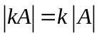. （ ）
2．若两个向量组等价，则它们包含的向量个数相同. （ ）
3．对任一排列施行偶数次对换后，排列的奇偶性不变. （ ）
4．正交矩阵的逆矩阵仍是正交矩阵. （ ）
5．任何数域都包含有理数域. （ ）
三、填空题（每空4分，共24分）.
1．行列式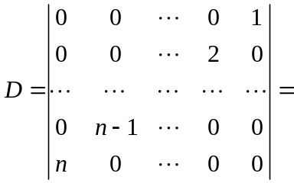 .
2．已知，则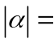 ，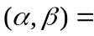 .
3．矩阵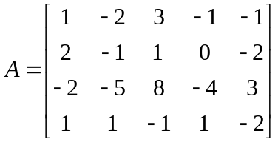，则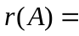 .
4．设线性方程组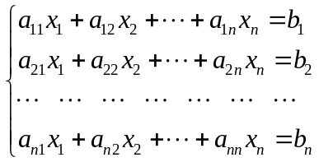有解，其系数矩阵与增广矩阵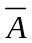的秩分别为和，则与的大小关系是 .
5．设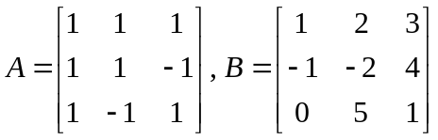，则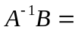 .

四、计算题（4小题，共42分）
1．计算行列式（1）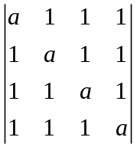；（2）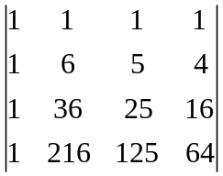.（每小题6分，共12分）
2．用基础解系表出线性方程组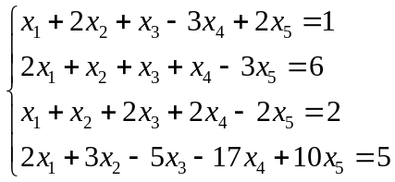的全部解.（10分）
3．求与向量组等价的正交单位向量组.（10分）
4．求矩阵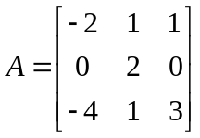的特征根和特征向量.（10分）
一、单选题（每题4分，共24分）
题号 | 1 | 2 | 3 | 4 | 5 | 6
答案 | B | C | A | D | A | B
二、判断题（每题2分，共10分）
题号 | 1 | 2 | 3 | 4 | 5
答案 | × | × | √ | √ | √
三、填空题（每空4分，共24分）
1．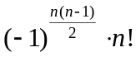； 2．（1）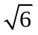； （2）；
3．； 4．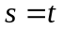；
5.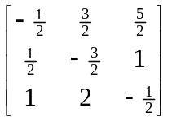.
四、计算题（共42分）
1．（12分，每小题各6分）
(1)解：
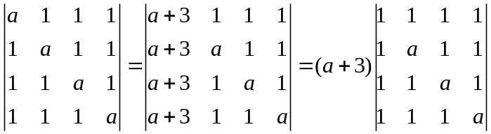 ..............（3分）
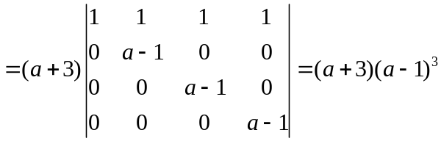 ...................（3分）
注：中间步骤形式多样，可酌情加分
(2)解：
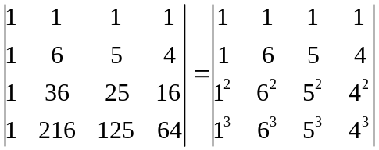，此行列式为范德蒙行列式 ......（3分）
进而
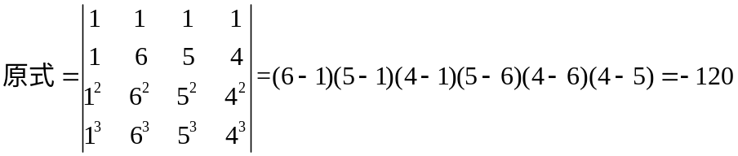 .......（3分）

2．（10分）
解：用初等变换把增广矩阵化为阶梯形
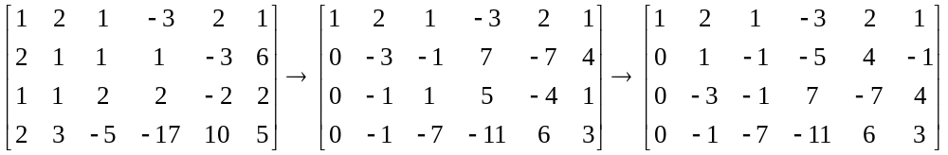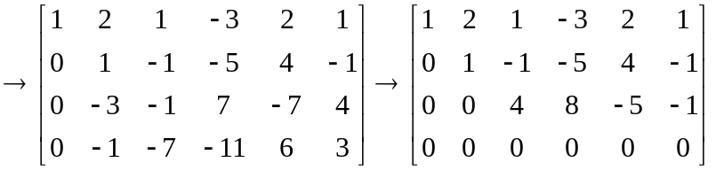 ..................（3分）
得同解方程组
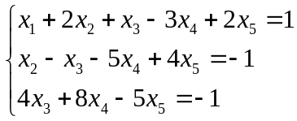
取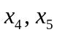为自由未知量，得方程的一般解为
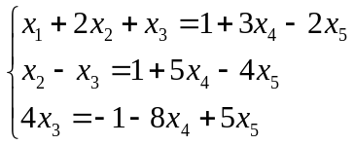（其中为自由未知量）
将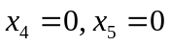代入得特解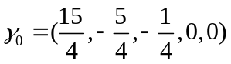. ................（3分）
用同样初等变换，得到与导出组同解的方程组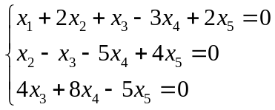
仍取为自由未知量，得一般解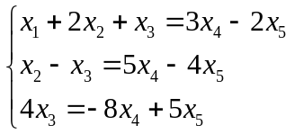，
将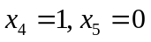和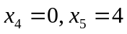分别代入得到一个基础解系：
...............（3分）
所以，原方程组的全部解为
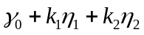，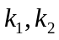为数域P中任意数。 ............（1分）
注：答案不唯一，但同一齐次方程组的基础解系必等价。

3．(10分)
解：因是线性无关向量组，现将 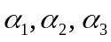正交化，
令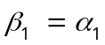，
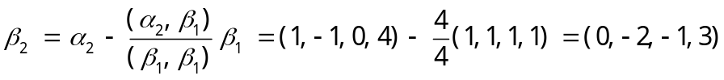
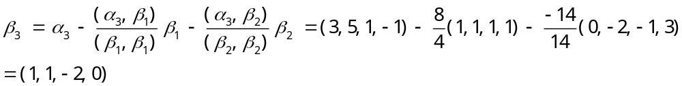 ............................（6分）
再将向量组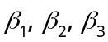单位化，得
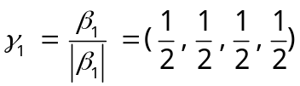，
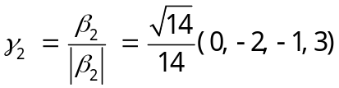，
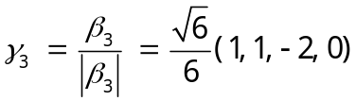.
即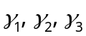就是与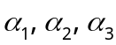等价的正交单位向量组。 ....................（4分）
注：答案不唯一。

4．（10分）
解：的特征多项式为
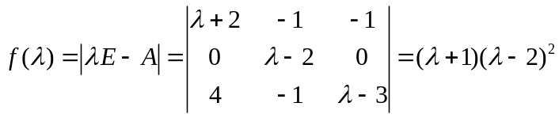
所以的特征值为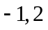（2重）. ....................（4分）
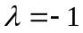对应的齐次线性方程组为
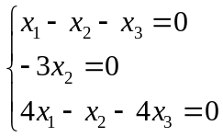
它的基础解系是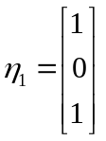，
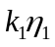（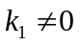）为的属于特征值的特征向量； .................（3分）
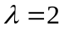对应的齐次线性方程组为
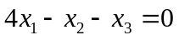
它的基础解系是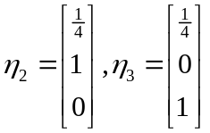；
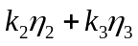（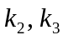不同时为零）为的属于特征值的特征向量. ...............（3分）
注：答案不唯一.

